**Tengine和Nginx**

**Nginx是一个高性能的HTTP和反向代理服务器，也是一个IMAP/POP3/SMTP代理服务器。**

# 一、Web服务器

http服务器：实现了http协议的服务器。如果客户端（如浏览器）也实现了http协议，他就可以向http服务器发送请求。

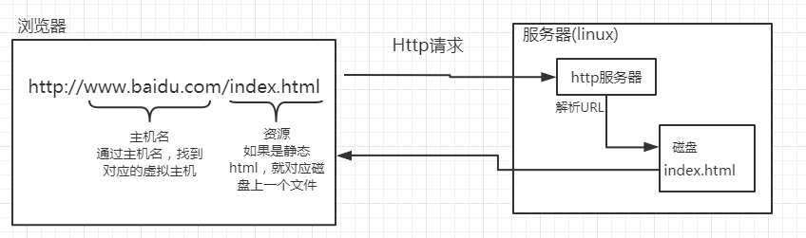

Nginx（能解析到URL说明对数据包解析的层数比较深，7层网络）

【LVS：4层网络，Socket包拆到第4层，看不到URL，只能看到IP地址】

http服务器接收到用户请求后，URL经过主机名、资源 两层解析，能够定位到服务器磁盘上的某一个文件

文件返回给浏览器，浏览器拿到后解析展示

其他http服务器：Apache httpd，IIS(windows)

Tengine是Nginx的增强，在nginx基础上做的功能模块的增强。

# 二、**Nginx和apache的优缺点**

## Nginx相对于Apache的优点：

1. 轻量级，同样起web服务，比Apache占用更少的内存及资源
2. 抗并发，nginx处理请求是异步非阻塞的，而Apache是阻塞型的，在高并发下nginx能保持低资源低消耗，高性能。
3. 高度模块化的设计，编写模块相对简单
4. 社区活跃，各种高性能模块出品迅速

## Apache相对于nginx的有点：

1. Rewrite，比nginx的rewrite强大
2. 模块超多，基本想到的都可以找到
3. 少bug，nginx的bug相对较多

Nginx配置简介，Apache配置复杂

最核心的区别在于Apache是同步多进程模型，一个连接对应一个进程；

Nginx是异步的，多个连接（万级别）可以对应一个进程【一个进程fork出来一些子线程】

## Nginx解决的问题

### 高并发

### 负载均衡

### 高可用

### 虚拟主机

### 伪静态

### 动静分离